**Вальцовая дробилка ROmiLL S1200**

Вальцовая дробилка с длиной валиков 1200 мм – это самая мощная из всех зернодробилок ROmiLLL. Поэтому она предназначена главным образом для промышленных крупных производителей комбикормов и эксплуатируется на высокопроизводительных технологическихлиниях. Вальцовая дробилка ROmiLL S1200 способна работать круглый год.

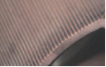

Модели дробилок серии S оснащены вальцами с режущей поверхностью (см. фото слева). Скорость вращения вальцов - 1000/500 об/мин. Они разрезают зерно при прохождении между двумя рифлеными вальцами. Приготовленный корм подходит для свиней и птицы.

#### ПРЕИМУЩЕСТВА:

* 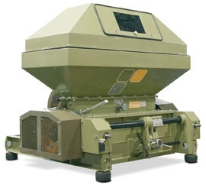По сравнению с молотковой мельницей при тонком помоле для поросят вальцовая дробилка ROmiLL позволяет экономить приблизительно 30 %, а при крупном помоле для домашней птицы вплоть до 70 % электроэнергии.
* Дробленое зерно из прокатных дробилок отличается однородной структурой с минимальным количеством пыли. Такой корм наиболее физиологичен.
* Величина частиц дробленого продукта может быть настроена оптимально для соответствующих половозрастных групп животных. Это способствует повышению усвояемости питательных веществ зерна, а, следовательно, и производственной эффективности кормов.

| **ПРОИЗВОДСТВЕННЫЕ ПАРАМЕТРЫ** | | **МЕЛЬНИЦА S1200** |
| --- | --- | --- |
| Электродвигатель (3 x 400В, 50 Гц) | | 45 kВт |
| Производительность | мелкий продукт | 10-12 т/ч |
| грубый продукт | 17-25 т /ч |
| вес | | 1 712 кг |

* В стандартном исполнении поставляется с воронкой и крышкой воронки.

**Дополнительные опции:**

* Магнит
* Панель электропроводки 1290 евро
* Дозировочный турникет 5600 евро

**УСЛОВИЯ ПОСТАВКИ:**

* Срок поставки 30 рабочих дней
* Поставка осуществляется со склада г. Смоленск, РФ
* Условия оплаты: 30% предоплата, 70% по готовности товара к отгрузке с завода
* Стоимость 37872 евро.